ПРАВИЛА БЕЗОПАСНОСТИ НА СТАНЦИИ И ВОКЗАЛЕ

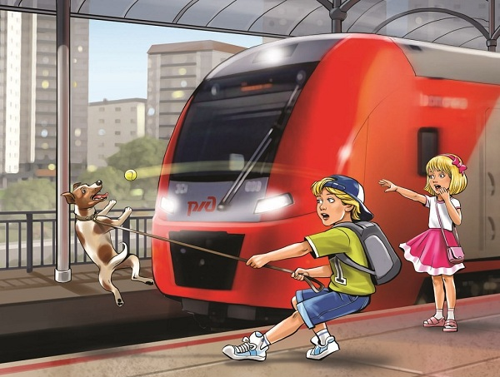
Для пассажиров поездов истории путешествий начинаются и заканчиваются на вокзале или на станции. Скопление людей и вещей, шум, суета и многочисленные табло, магазины, ларьки, переходы и залы – большой вокзал или станция сами по себе являются приключением. Но как бы ни кружила вас вокзальная суета, необходимо помнить и соблюдать основные правила безопасности.
- Не подходите к движущемуся составу ближе, чем на 2 метра, даже если скорость его небольшая.
- Не заходите за ограничительную линию на платформе.
- Не входите в вагон и не выходите из него, пока поезд движется. Выход разрешается только на сторону посадочной платформы при полной остановке состава.
- Не переходите пути, подлезая под вагонами стоящего поезда. Транспорт может тронуться в любой момент.
- Не теряйте из вида детей. Держите ребенка за руку все время, пока находитесь на вокзале или до того момента, пока не сядете в поезд. В сутолоке вокзальной жизни дети могут потеряться мгновенно.
- Не играйте на посадочной платформе. Забудьте о мячах, самокатах, гироскутерах, роликах и велосипедах на посадочной платформе.
- Не прыгайте с пассажирской платформы на ж/д пути.
- Не отвлекайтесь. Не стоит листать ленту друзей в телефоне, читать переписку, слушать музыку или беседовать по телефону, когда вы входите в вагон или выходите из него. На несколько минут сосредоточьтесь только на своих действиях.
- Не бегите вдоль вагона движущегося поезда.
- Не фотографируйте и не делайте селфи с выходом на железнодорожные пути.
- Не теряйте вещи, документы и деньги.
- Не разговаривайте с незнакомыми, тем более не пейте с ними спиртные напитки и не рассказывайте о том, что вчера получили полугодовую премию. О подозрительных людях, бесхозных сумках и странных пакетах сразу же сообщайте сотрудникам вокзала или правоохранительных органов. Лучше проявить излишнюю бдительность, чем роковую беспечность.
- Снабдите детей и престарелых членов семьи контактной информацией. Можно положить им в карманы записки с именами и вашим номером телефона. Для домашних питомцев тоже сделайте информационную капсулу и вложите ее в ошейник или клетку.

ПРАВИЛА БЕЗОПАСНОСТИ НА СТАНЦИИ И ВОКЗАЛЕ
Для пассажиров поездов истории путешествий начинаются и заканчиваются на вокзале или на станции. Скопление людей и вещей, шум, суета и многочисленные табло, магазины, ларьки, переходы и залы – большой вокзал или станция сами по себе являются приключением. Но как бы ни кружила вас вокзальная суета, необходимо помнить и соблюдать основные правила безопасности.
- Не подходите к движущемуся составу ближе, чем на 2 метра, даже если скорость его небольшая.
- Не заходите за ограничительную линию на платформе.
- Не входите в вагон и не выходите из него, пока поезд движется. Выход разрешается только на сторону посадочной платформы при полной остановке состава.
- Не переходите пути, подлезая под вагонами стоящего поезда. Транспорт может тронуться в любой момент.
- Не теряйте из вида детей. Держите ребенка за руку все время, пока находитесь на вокзале или до того момента, пока не сядете в поезд. В сутолоке вокзальной жизни дети могут потеряться мгновенно.
- Не играйте на посадочной платформе. Забудьте о мячах, самокатах, гироскутерах, роликах и велосипедах на посадочной платформе.
- Не прыгайте с пассажирской платформы на ж/д пути.
- Не отвлекайтесь. Не стоит листать ленту друзей в телефоне, читать переписку, слушать музыку или беседовать по телефону, когда вы входите в вагон или выходите из него. На несколько минут сосредоточьтесь только на своих действиях.
- Не бегите вдоль вагона движущегося поезда.
- Не фотографируйте и не делайте селфи с выходом на железнодорожные пути.
- Не теряйте вещи, документы и деньги.
- Не разговаривайте с незнакомыми, тем более не пейте с ними спиртные напитки и не рассказывайте о том, что вчера получили полугодовую премию. О подозрительных людях, бесхозных сумках и странных пакетах сразу же сообщайте сотрудникам вокзала или правоохранительных органов. Лучше проявить излишнюю бдительность, чем роковую беспечность.
- Снабдите детей и престарелых членов семьи контактной информацией. Можно положить им в карманы записки с именами и вашим номером телефона. Для домашних питомцев тоже сделайте информационную капсулу и вложите ее в ошейник или клетку.

Третья часть от общего числа пострадавших на железной дороге – дети и подростки

ПРАВИЛА БЕЗОПАСНОСТИ НА ЖЕЛЕЗНОДОРОЖНЫХ ПУТЯХ
Ежедневно только в 4 человека получают травмы на железной дороге, а еще 4 – гибнут. Треть из их числа – дети и подростки. Основная причина трагедий – нарушение правил безопасности при переходе или нахождении на железнодорожных путях. Запомните сами и научите детей правилам поведения на железнодорожных путях.
- Не переходите и не пересекайте пути в неустановленных местах. Для этого существуют специально оборудованные переходы, мосты и настилы.
- Не пытайтесь перебежать через пути перед проходящим поездом, даже если состав движется медленно. Тормозной путь поезда от 30 до 1 000 метров.
- Не пересекайте пути через стрелочный переход. Стрелка может сработать в любой момент.
- Не переходите пути при запрещающем сигнале семафора – остановитесь, даже если шлагбаум открыт.
- Не залезайте на крыши вагонов, чтобы не получить поражения электрическим током.
- Не забирайтесь на железнодорожные опоры и другие служебные конструкции. Не трогайте токоведущее оборудование под вагонами. Никогда не подлезайте под вагонами и платформами стоящих поездов. В контактной сети высокое напряжение – до 27 500 вольт. Поражение током может случиться на расстоянии до 2 метров от контактного провода.
- Не надевайте наушники и не разговаривайте по телефону, если идете вдоль железнодорожного полотна. Будьте внимательны к звуковым и световым сигналам. Держитесь на расстоянии не менее 5 м от ближнего к вам рельса.
- Не ходите рядом с железнодорожными путями в состоянии алкогольного опьянения. В этом состоянии человек не может адекватно оценить уровень опасности и быстро отреагировать.
- Не ходите по путям. Железнодорожная колея – техническое сооружение специального назначения, а не прогулочная аллея.
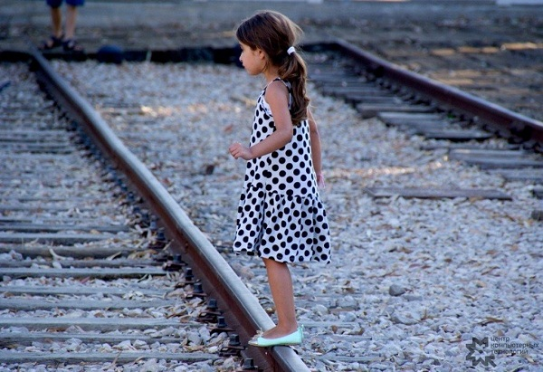
- Не ходите рядом с высокоскоростными магистралями. Из-за высоких скоростей движения возле состава образуется сильный воздушный поток, из-за которого вы можете потерять равновесие и упасть.
- Не кладите на рельсы посторонние предметы и не позволяйте делать это детям. Подобные развлечения могут привести к трагическим последствиям.

Нельзя стоять, бегать, ходить и играть на железнодорожных рельсах

ПРАВИЛА БЕЗОПАСНОСТИ В ПОЕЗДЕ
Поездка в поезде подарит вам массу положительных эмоций при соблюдении несложных правил личной и коллективной безопасности.
- Не висите на подножках, не стойте на переходных площадках и не открывайте двери вагонов во время движения.
- Не высовывайтесь из окон.
- Не употребляйте спиртное.
- Не оставляйте без присмотра вещи и документы.
- Запоминайте сведения о попутчиках.
- Оставляйте в купе включенный ночник.
- Не разрешайте детям одним переходить из вагона в вагон.
- Выполняйте требования проводника и соблюдайте тишину и порядок в поезде.
- Обращайтесь к проводнику в конфликтных ситуациях.
- Тщательно укладывайте и закрепляйте багаж на верхних полках.
- Уточните у проводника, где находится аварийный выход и огнетушитель.
- Не включайте бытовые электроприборы в поездную электросеть.
Кстати, нелишним будет запомнить, что самые безопасные места в поезде – нижние полки в тех купе, которые расположены ближе к выходу в центральной части состава.
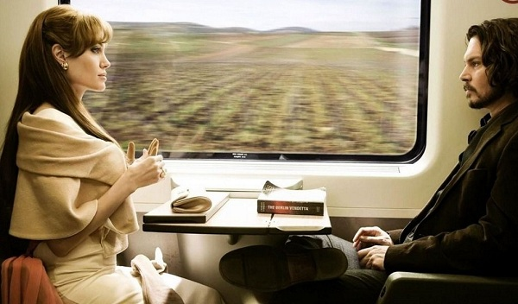
Будьте внимательны к попутчикам и запоминайте информацию о них

ПРАВИЛА БЕЗОПАСНОСТИ ПРИ ПЕРЕСЕЧЕНИИ Ж/Д ПУТЕЙ НА АВТОМОБИЛЕ
Пересечение железнодорожного переезда на автомобиле не требует каких-то особенных навыков. Чтобы путь был безопасным, от вас потребуется внимание и соблюдение этих правил.
- Пересекать железнодорожные пути на авто- или мототранспорте только на железнодорожных переездах.
- Не выезжать на переезд при закрывающемся шлагбауме.
- Не открывать шлагбаум самостоятельно.
- Остановитесь, если горит запретительный или предупреждающий сигнал семафора, независимо от положения шлагбаума.
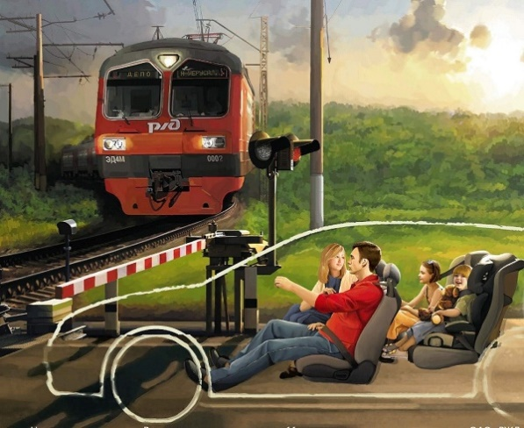
- Будьте особенно внимательны к световым и шумовым сигналам в темное время суток. Для этого перед переездом выключите музыку в машине и не разговаривайте по телефону даже по специальной гарнитуре.
- Остановитесь не ближе 5 метров от шлагбаума и 10 метров от ближайшего рельса. При наличии стоп-знака или запретительной линии остановка допускается перед ними.

На железнодорожном переезде любая спорная ситуация трактуется как запретительная
Запомните! Любая спорная ситуация трактуется как запретительная для движения: затор на противоположной стороне, сигнал дежурного, красный сигнал при поднятом шлагбауме.
Основное правило безопасности на железнодорожном транспорте – это внимание к себе и окружающим. Любое транспортное средство является источником повышенной опасности, поэтому требует от пассажиров осторожности и ответственности.
Третья часть от общего числа пострадавших на железной дороге – дети и подростки

ПРАВИЛА БЕЗОПАСНОСТИ НА ЖЕЛЕЗНОДОРОЖНЫХ ПУТЯХ
Ежедневно только в России 4 человека получают травмы на железной дороге, а еще 4 – гибнут. Треть из их числа – дети и подростки. Основная причина трагедий – нарушение правил безопасности при переходе или нахождении на железнодорожных путях. Запомните сами и научите детей правилам поведения на железнодорожных путях.
- Не переходите и не пересекайте пути в неустановленных местах. Для этого существуют специально оборудованные переходы, мосты и настилы.
- Не пытайтесь перебежать через пути перед проходящим поездом, даже если состав движется медленно. Тормозной путь поезда от 30 до 1 000 метров.
- Не пересекайте пути через стрелочный переход. Стрелка может сработать в любой момент.
- Не переходите пути при запрещающем сигнале семафора – остановитесь, даже если шлагбаум открыт.
- Не залезайте на крыши вагонов, чтобы не получить поражения электрическим током.
- Не забирайтесь на железнодорожные опоры и другие служебные конструкции. Не трогайте токоведущее оборудование под вагонами. Никогда не подлезайте под вагонами и платформами стоящих поездов. В контактной сети высокое напряжение – до 27 500 вольт. Поражение током может случиться на расстоянии до 2 метров от контактного провода.
- Не надевайте наушники и не разговаривайте по телефону, если идете вдоль железнодорожного полотна. Будьте внимательны к звуковым и световым сигналам. Держитесь на расстоянии не менее 5 м от ближнего к вам рельса.
- Не ходите рядом с железнодорожными путями в состоянии алкогольного опьянения. В этом состоянии человек не может адекватно оценить уровень опасности и быстро отреагировать.
- Не ходите по путям. Железнодорожная колея – техническое сооружение специального назначения, а не прогулочная аллея.
- Не ходите рядом с высокоскоростными магистралями. Из-за высоких скоростей движения возле состава образуется сильный воздушный поток, из-за которого вы можете потерять равновесие и упасть.
- Не кладите на рельсы посторонние предметы и не позволяйте делать это детям. Подобные развлечения могут привести к трагическим последствиям.

Нельзя стоять, бегать, ходить и играть на железнодорожных рельсах

ПРАВИЛА БЕЗОПАСНОСТИ В ПОЕЗДЕ
Поездка в поезде подарит вам массу положительных эмоций при соблюдении несложных правил личной и коллективной безопасности.
- Не висите на подножках, не стойте на переходных площадках и не открывайте двери вагонов во время движения.
- Не высовывайтесь из окон.
- Не употребляйте спиртное.
- Не оставляйте без присмотра вещи и документы.
- Запоминайте сведения о попутчиках.
- Оставляйте в купе включенный ночник.
- Не разрешайте детям одним переходить из вагона в вагон.
- Выполняйте требования проводника и соблюдайте тишину и порядок в поезде.
- Обращайтесь к проводнику в конфликтных ситуациях.
- Тщательно укладывайте и закрепляйте багаж на верхних полках.
- Уточните у проводника, где находится аварийный выход и огнетушитель.
- Не включайте бытовые электроприборы в поездную электросеть.
Кстати, нелишним будет запомнить, что самые безопасные места в поезде – нижние полки в тех купе, которые расположены ближе к выходу в центральной части состава.

Будьте внимательны к попутчикам и запоминайте информацию о них

ПРАВИЛА БЕЗОПАСНОСТИ ПРИ ПЕРЕСЕЧЕНИИ

Ж/Д ПУТЕЙ НА АВТОМОБИЛЕ
Пересечение железнодорожного переезда на автомобиле не требует каких-то особенных навыков. Чтобы путь был безопасным, от вас потребуется внимание и соблюдение этих правил.
- Пересекать железнодорожные пути на авто- или мототранспорте только на железнодорожных переездах.
- Не выезжать на переезд при закрывающемся шлагбауме.
- Не открывать шлагбаум самостоятельно.
- Остановитесь, если горит запретительный или предупреждающий сигнал семафора, независимо от положения шлагбаума.
- Будьте особенно внимательны к световым и шумовым сигналам в темное время суток. Для этого перед переездом выключите музыку в машине и не разговаривайте по телефону даже по специальной гарнитуре.
- Остановитесь не ближе 5 метров от шлагбаума и 10 метров от ближайшего рельса. При наличии стоп-знака или запретительной линии остановка допускается перед ними.
На железнодорожном переезде любая спорная ситуация трактуется как запретительная
Запомните! Любая спорная ситуация трактуется как запретительная для движения: затор на противоположной стороне, сигнал дежурного, красный сигнал при поднятом шлагбауме.
Основное правило безопасности на железнодорожном транспорте – это внимание к себе и окружающим. Любое транспортное средство является источником повышенной опасности, поэтому требует от пассажиров осторожности и ответственности.

